2016—2017年度第一学期期末考试
考 号
班 级
姓 名
高一学年生物试题
（试题总分：100分 答题时间：60分钟）

一、单选题（共40小题，每题1.5分，共60分）
1．下列有关叙述不正确的是（ ）
A．单细胞生物不具有系统、器官、组织层次
B．植物没有系统层次
C．一个分子或一个原子是一个系统，但不是生命系统
D．病毒属于生命系统的结构层次
2．下列各项中正确表示肽键的是（ ）
A．-CO-NH₂- | B．-CO-N₂H₂-
C．-NH₂-CO- | D．-CO-NH-
3．新鲜的小麦种子晾晒后变得皱缩，若晒干后继续烘烤，则种子就不能萌发了。种子晾晒失去的水和烘干失去的水分别是（ ）
A．自由水．自由水 | B．结合水．结合水
C．结合水．自由水 | D．自由水．结合水
4．ATP之所以能作为能量的直接来源是因为 （ ）
A．ATP在细胞内数量很多
B．ATP中的高能磷酸键储存的能量多且很不稳定
C．ATP中的高能磷酸键很稳定
D．ATP是生物体内唯一可以释放能量的化合物
5．下列物质水解后所释放出的能量可直接用于肌肉收缩的是（ ）
A．肝糖原 | B．肌糖原
C．葡萄糖 | D．三磷酸腺苷

6．玉米叶肉细胞中，具有色素的一组细胞器是（ ）
A．线粒体和高尔基体 | B．叶绿体和液泡
C．中心体和核糖体 | D．内质网和液泡
7．下列是对生物组织中有关有机物的鉴定实验，存在缺陷的是（ ）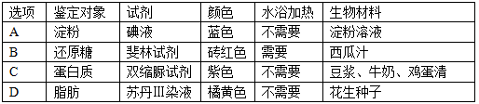
8．细胞膜具有一定的流动性，下列实例能反映该特点的是（ ）
①高尔基体形成的小泡与细胞膜融合
②吞噬细胞吞噬病菌
③小肠上皮细胞吸收Na+、K+
④核糖体中合成的蛋白质进入细胞核
⑤变形虫能伸出伪足
A．①②④ | B．②③④
C．①②⑤ | D．①②③⑤
9．细胞内由单层膜构成且表面常附着有核糖体的细胞器是 （ ）
A．液泡 | B．内质网
C．溶酶体 | D．高尔基体
10．细胞核能够控制细胞的代谢和遗传，是与细胞核的结构分不开的。下列有关细胞核的结构和功能的叙述，错误的是（ ）
A．核膜――双层膜，把核内物质与细胞质分开
B．染色质――主要由DNA和蛋白质组成，染色体与染色质是同样的物质在细胞不同时期的两种存在状态
C．核仁――与某种RNA的合成以及核糖体的形成有关
D．核孔――是大分子物质如RNA、DNA和蛋白质等进出细胞核的通道
11．细胞质中合成的酶等蛋白质分子进入细胞核的通道是（ ）
A．核膜 | B．核孔
C．胞间连丝 | D．内质网
12．活细胞内合成酶的原料是（ ）
A．脂肪酸 | B．核苷酸
C．氨基酸 | D．氨基酸或核糖核苷酸
13．如图表示酶的催化反应过程．有关叙述错误的是（ ）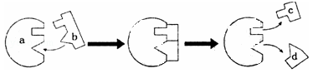
A．该酶促反应过程可表示为a+b→c+d
B．适当增大a的浓度会提高酶促反应的速率
C．c或d的生成速率可以表示酶促反应的速率
D．若探究底物浓度对酶促反应速率影响，b的数量就是实验的自变量
14．烟草花叶病毒的遗传物质是（ ）资*源%库
A．DNA | B．蛋白质
C．RNA | D．DNA和RNA
15．使用高倍显微镜观察装片的过程是（ ）
①转动转换器把低倍物镜移走
②在低倍镜下找到目标
③将目标移到视野中央
④调细准焦螺旋及反光镜，直至视野适宜、物像清晰为止
A．②③④① | B．②④①③
C．③④②① | D．②③①④
16．下列生物中，都属于原核生物的一组是（ ）
A．大肠杆菌、蓝藻、噬菌体 | B．酵母菌、蓝藻、大肠杆菌
C．酵母菌、噬菌体、发菜 | D．乳酸菌、念珠藻、大肠杆菌
17．大约占原生质总量97%的元素主要是（ ）
A．C、H、O、N、P、S | B．C、H、O、N、P、K
C．C、H、O、N、Cu、Mg | D．N、P、S、K、Ca
资*源%库
18．酶是由活细胞产生的。下列关于酶的论述中，都正确的一组是（ ）
①酶是一类具有生物催化作用的蛋白质
②酶的活性与PH有关
③酶的催化效率很高
④酶的数量因参与化学反应而减少
⑤只要条件适宜，酶在生物体外也可催化相应的化学反应
⑥温度过高和偏低对酶活性影响的原理相同
A．②③⑤ | B．①④⑥ | C．①②③ | D．②③⑥
19．ATP的结构式可以简写成（ ）
A．A～P～P～P | B．A－P－P－P
C．A－T～P～P | D．A－P～P～P
20．粮食种子长时间储藏所需要的条件应为（ ）
A．低温、干燥、低氧 | B．高温、湿度适中、高氧
C．高温、干燥、高氧 | D．低温、湿度适中、低氧
21．由1分子磷酸、1分子碱基和1分子化合物a构成了化合物b，如图所示，下列叙述正确的是（ ）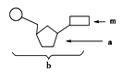
A．若m为腺嘌呤，则b肯定为腺嘌呤脱氧核苷酸
B．在禽流感病毒、幽门螺杆菌体内b均为4种
C．若ATP断裂两个高能磷酸键，脱去两个磷酸基团，可形成b，则a为核糖
D．若a为脱氧核糖，则由b构成的核酸完全水解，得到的化合物最多有8种
22．“观察DNA和RNA在细胞中的分布”实验中，正确的实验步骤是（ ）
A．取口腔上皮细胞制片→水解→冲洗→染色→观察
B．取口腔上皮细胞制片→染色→冲洗→水解→观察
C．取口腔上皮细胞制片→水解→染色→冲洗→观察
D．取口腔上皮细胞制片→冲洗→水解→染色→观察

23．下列分子中，与构成生物体的蛋白质的氨基酸分子式不相符的是（ ）
A．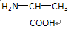 | B．
C． | D．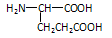
24．下列四种物质中，与其他三种物质的化学本质不同的是（ ）
A．核糖 | B．纤维素 | C．糖原 | D．性激素
25．分泌蛋白的运输方向是（ ）
A．游离的核糖体→内质网→高尔基体→细胞膜
B．附着在内质网上的核糖体→内质网→高尔基体→细胞膜
C．核糖体→高尔基体→内质网→细胞膜
D．内质网→核糖体→高尔基体→细胞膜
26．细胞膜的功能特性和结构特性分别是（ ）
A．流动性、选择透过性 | B．选择透过性、流动性
C．流动性、流动性 | D．选择透过性、选择透过性
27．下列物质跨膜运输的方式，属于主动运输的是（ ）
①酒精被胃黏膜吸收
②原尿中的葡萄糖进入肾小管上皮细胞
③小肠绒毛上皮细胞吸收氨基酸
④肾小管上皮细胞吸收原尿中的Na+
⑤葡萄糖进入红细胞
⑥水分子进出细胞
⑦白细胞吞噬细菌
A．①③④⑦ | B．②③④⑤
C．②③④ | D．①②④⑥
28．无氧呼吸第二阶段发生的部位是（ ）
A．线粒体内膜 | B．线粒体基质
C．细胞质基质 | D．叶绿体基质

29．豌豆叶肉细胞中的核酸，含有的含氮碱基种类有（ ）
A．1种 | B．4种 | C．5种 | D．8种
30．植物细胞的质壁分离是指（ ）
A．细胞质和细胞壁的分离 | B．原生质层和细胞壁的分离
C．细胞质和液泡膜的分离 | D．细胞质和细胞膜分离
31．将一张洋葱鳞片叶放在某一浓度的蔗糖溶液中，制成装片，放在显微镜下观察，有3种状态的细胞，如图所示，你认为这3个细胞在未发生上述情况之前，其细胞液的浓度依次是（ ）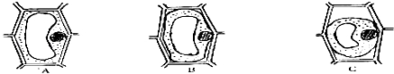Ziyuanku.com
A．A＞B＞C | B．A＜B＜C
C．B＞A＞C | D．B＜A＜C
32．下列属于植物二糖的是（ ）
A．蔗糖、纤维素 | B．麦芽糖、葡萄糖
C．淀粉、纤维素 | D．蔗糖、麦芽糖
33．DNA完全水解后得到的化学物质是（ ）
A．四种碱基、脱氧核糖、磷酸 | B．四种碱基、脱氧核苷酸
C．碱基、核糖、磷酸 | D．核苷酸、碱基、磷酸
34．下列物质与功能的对应关系错误的一组是（ ）
A．糖蛋白——识别与信息交流
B．纤维素——为人体细胞提供能量
C．DNA——携带遗传信息
D．磷脂——构成生物膜
35．下列选项中，含有相同元素的一组化合物是（ ）
A．纤维素和尿素 | B．脂肪酸和磷脂
C．三磷酸腺苷和核糖核酸 | D．胆固醇和血红蛋白
36．某一蛋白质由4条肽链组成，共含有109个肽键，则此蛋白质分子中至少含有游离的-NH₂和-COOH个数以及氨基酸数分别为（ ）
A．4个 4个 113个
B．110个 110个 110个
C．4个 4个 105个 WWW.ziyuanku.com
D．1个 1个 113个
37．下图是渗透作用的实验装置,漏斗内溶液（S₁）和漏斗外溶液（S₂）是两种不同浓度的蔗糖溶液，起始液面一致，渗透平衡时的液面差为△h，以下说法正确的是（ ）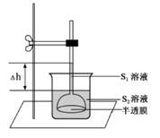
A．渗透平衡时，S₁、S₂浓度大小关系为 S₁=S₂
B．图中半透膜模拟的是成熟植物细胞中的细胞膜
C．若图示半透膜能让单糖通过，则向漏斗内加入微量蔗糖酶后，液面会先上升，后下降
D．当达到渗透平衡后，就不会有水分子进出半透膜了
38．图中，线a、b表示物质跨（穿）膜运输的两种方式，下列表述正确的是（ ）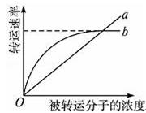
A．脂溶性小分子物质不能通过方式a运输
B．与方式a有关的载体蛋白覆盖于细胞膜表面
C．方式b的最大转运速率与载体蛋白数量有关
D．抑制细胞呼吸对方式a和b的转运速率均有影响WWW.ziyuanku.com

39．玉米根的分生区细胞的能量转换场所是（ ）
A．叶绿体 | B．线粒体
C．中心体 | D．叶绿体和线粒体
40．将两种海绵动物的细胞分散成单个后混合培养，发现糖蛋白相同的细胞能够结合在一起，而糖蛋白成分不相同的细胞不能结合在一起．这一实验现象说明细胞膜上糖蛋白与（ ）
A．细胞间的相互识别有关 | B．细胞间的免疫作用有关
C．细胞的分泌作用有关 | D．细胞间物质交换有关

WWW.ziyuanku.com

二、非选择题（共4小题，共40分）
41.（6分）请根据如图反应式回答：
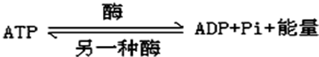
（1）上述反应从左向右进行时，能量来自_______________，$来&源：ziyuanku.com
用于________ __．
（2）上述反应从右向左进行时，能量被贮存在__ __中．
（3）在动物和人体内，ADP转化为ATP时所需的能量主要来自__________；在绿色植物体内，所需的能量既可来自______ ____，
也可来自_____ _ ____

42.（8分）在淀粉—琼脂块上的5个圆点位置，分别用不同的方法处理，如下图所示。将该实验装置放入37 ℃恒温箱中，保温处理24h后，用碘液冲洗淀粉—琼脂块，其结果记录于下表。请你仔细分析后回答下面的问题：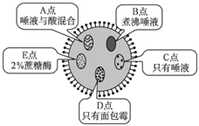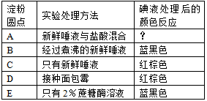
(1)圆点D的颜色变化与圆点C一致，你的解释是
_______________________________________________________________。
(2)你认为圆点C与______点比较，能说明酶的专一性
(3)圆点A应该呈现__ __颜色，理由是 。
(4)上述实验装置要放入37 ℃恒温箱中进行保温处理，请你提出两个理由加以解释：
。
43.（12分）43.如图为物质出入细胞膜的示意图，请据图回答：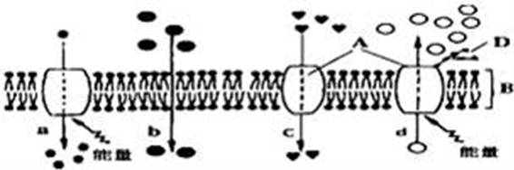
（1）B代表 。
（2）图中所示的细胞膜模型称为 。
（3）细胞膜的功能复杂程度与 的种类和数量有关，其基本单位为 。
（4）在a~d的五种过程中，代表被动运输的是 。葡萄糖进入红细胞的过程是图中编号 。
- （14分）请回答关于有氧呼吸的下列问题：

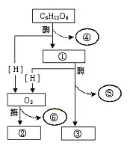
能量
CO₂
③
④
- 分别填写下列数字代表的含义：
① ②
③ ④
- 释放能量最多的是第 阶段。
- 产生还原氢的场所
- 有水生成的是第 阶段。
←
能量

1 | 2 | 3 | 4 | 5 | 6 | 7 | 8 | 9 | 10
D | D | D | B | D | B | B | C | B | D
11 | 12 | 13 | 14 | 15 | 16 | 17 | 18 | 19 | 20
B | D | A | C | D | D | A | A | D | A
21 | 22 | 23 | 24 | 25 | 26 | 27 | 28 | 29 | 30
C | A | B | D | B | B | C | C | C | B
31 | 32 | 33 | 34 | 35 | 36 | 37 | 38 | 39 | 40
A | D | A | B | C | A | C | C | B | A
2016-2017年度第一学期期末考试
高一生物
- 选择题（共40小题，每题1.5分，共60分）

二、非选择题（共40分）
41、（6分）
答案：（1）ATP中的高能磷酸键 各种生命活动．
（2）ATP （3）细胞呼吸 细胞呼吸 光合作用
42、（8分）
(1)C中的淀粉酶能将淀粉水解，D中的面包霉能够分泌淀粉酶，将淀粉水解 （2分）(2)E点 (3)蓝黑 pH过低使淀粉酶失活，淀粉不会被水解（2分）
(4) 37 ℃时酶的活性最高，37 ℃也有利于面包霉的生长和繁殖（2分）
- （12分）
答案：（1）磷脂分子（2）流动镶嵌模型（3）蛋白质 氨基酸
（4）b、c c
44、（14分）
（1）1、丙酮酸 2、水 3、水4、氧气
（2）三
（3）细胞质基质（1分） 线粒体基质（1分）
（4）三

